**Μηχανική Στερεού σώματος**

**ο ΘΕΜΑ**

**3.** Να εξηγήσετε γιατί η χρονική διάρκεια της περιστροφής της γης γύρω από τον εαυτό της παραμένει σταθερή, δηλαδή

24 ώρες.

**7.** Δύο ομογενείς κυκλικοί δακτύλιοι Δ1 και Δ2 με ακτίνες *R* και 2*R*, κυλίονται σε οριζόντιο επίπεδο με σταθερές γωνιακές

ταχύτητες 3*ω* και *ω*, αντίστοιχα. Ο λόγος των ταχυτήτων των κέντρων μάζας των δακτυλίων Δ1 και Δ2, είναι

**α. 3/2 β. 1/2 γ.** 1 Ομογ. 2004

**8.** Δύο ίδιοι οριζόντιοι κυκλικοί δίσκοι (α) και (β) μπορούν να ολισθαίνουν πάνω σε οριζόντιο ορθογώνιο τραπέζι ΓΔΕΖ χωρίς

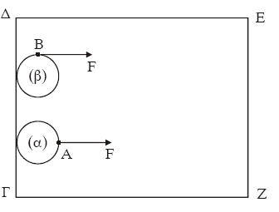 τριβές, όπως στο σχήμα. Αρχικά οι δύο δίσκοι είναι ακίνητοι και τα κέντρα τους απέχουν

ίδια απόσταση από την πλευρά ΕΖ. Ίδιες σταθερές δυνάμεις F με διεύθυνση παράλληλη

προς τις πλευρές ΔΕ και ΓΖ ασκούνται σ’ αυτούς. Στο δίσκο (α) η δύναμη ασκείται πάντα

στο σημείο Α του δίσκου. Στο δίσκο (β) η δύναμη ασκείται πάντα στο σημείο Β του δίσκου.

Αν ο δίσκος (α) χρειάζεται χρόνο *t*α για να φτάσει στην απέναντι πλευρά ΕΖ, ενώ ο δίσκος (β)

χρόνο *t*β, τότε: **α.**  *t*α > *t*β  **β.** *t*α = *t*β **γ.**  *t*α < *t*β Ημερ. 2005



**11.** Σε οριζόντιο επίπεδο ο δίσκος του σχήματος με ακτίνα R κυλίεται χωρίς να ολισθαίνει και

η ταχύτητα του κέντρου μάζας του Κ είναι ucm .H ταχύτητα του σημείου που βρίσκεται στη

θέση Β της κατακόρυφης διαμέτρου και απέχει απόσταση R/2 από το Κ θα είναι

**α.** *υ*cm. **β.**  *υ*cm. **γ.** *υ*cm. Ημερ. 2006

**15.** Ο δίσκος του σχήματος κυλίεται χωρίς να ολισθαίνει σε οριζόντιο επίπεδο.

Η ταχύτητα του κέντρου του Ο είναι *υ*0. Το σημείο Α βρίσκεται στην περιφέρεια του δίσκου

και το ΑΟ είναι οριζόντιο. Η ταχύτητα του σημείου Α έχει μέτρο

**α.** *υ*Α = 2*υ*0 **β.** *υ*Α = *υ*0 **γ.** *υ*Α = *υ*0 Ημερ. 2009

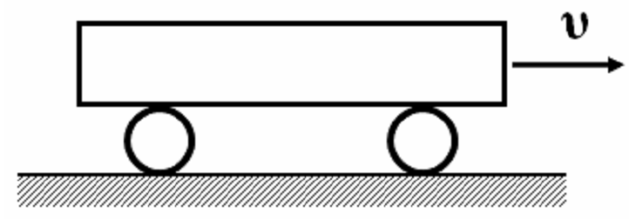 **19.** Μία δοκός κινείται πάνω σε δύο όμοιους κυλίνδρους, όπως φαίνεται στο

σχήμα, χωρίς να ολισθαίνει. Οι κύλινδροι κυλίονται στο οριζόντιο δάπεδο χωρίς

να ολισθαίνουν. Αν η δοκός μετατοπιστεί κατά 10 cm ο κάθε κύλινδρος θα

μετατοπιστεί κατά **α.** 10 cm. **β.** 5 cm. **γ.** 20 cm. Ομογ. 2012

**β.** Για τις επιταχύνσεις των κέντρων μάζας *α*cm,1 και *α*cm,2 των σωμάτων (1) και (2) αντίστοιχα, ισχύει:

**i.** *α*cm,1= *α*cm,2.**ii.** *α*cm,1< *α*cm,2.**iii.** *α*cm,1> *α*cm,2.Ομογ. 2013

**25.** Ένα μεταλλικό νόμισμα εκσφενδονίζεται κατακόρυφα προς τα άνω με αρχική ταχύτητα *υ*0 και αρχική γωνιακή

ταχύτητα *ω*0. Αν η αντίσταση του αέρα είναι αμελητέα τότε, όταν το νόμισμα φτάσει στο ανώτατο ύψος

**i.** θα σταματήσει να περιστρέφεται. **ii.** θα περιστρέφεται με γωνιακή ταχύτητα μικρότερη της αρχικής.

**iii.** θα περιστρέφεται με γωνιακή ταχύτητα ίση της αρχικής. Ημερ. 2016 (παλαιού τύπου)

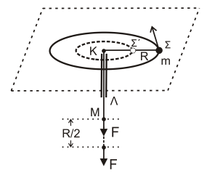 **29.** Το σφαιρίδιο του σχήματος, μάζας *m*, διαγράφει οριζόντιο κύκλο ακτίνας

ΚΣ = *R* με γωνιακή ταχύτητα *ω* δεμένο στο άκρο αβαρούς μη εκτατού νήματος,

το οποίο περνάει από κατακόρυφο σωλήνα ΚΛ. Στο άκρο Μ του νήματος ασκείται

κατάλληλη δύναμη *F*, ώστε αυτό να κινηθεί χωρίς τριβή διαμέσου του σωλήνα

μέχρι η ακτίνα περιστροφής του σφαιριδίου μάζας *m* να γίνει ΚΣ΄ = *R*/2.

Σε όλη τη διάρκεια της μεταβολής της ακτίνας της κυκλικής τροχιάς, θεωρούμε ότι

το σφαιρίδιο κινείται εκτελώντας κυκλική κίνηση στο οριζόντιο επίπεδο χωρίς τριβές.

Το έργο της δύναμης *F* για τη μετακίνηση του σφαιριδίου μάζας *m* θα είναι ίσο με:

i.  ii.  iii.  Ημερ. 2018

**30.** Ομογενής λεία και άκαμπτη σανίδα, μικρού πάχους, μάζας M και μήκους L ισορροπεί οριζόντια με τη βοήθεια δύο

υποστηριγμάτων. Η κορυφή του ενός υποστηρίγματος συνδέεται μέσω άρθρωσης σε σημείο Γ της ράβδου,

το οποίο απέχει από το άκρο της Δ απόσταση 



Η ράβδος ακουμπά στην κορυφή Β του άλλου στηρίγματος, το οποίο απέχει από το άκρο της Α απόσταση  (Σχήμα). Ένας μικρός κύβος μάζας m = 2M, τη χρονική στιγμή to=0, διέρχεται από το σημείο Β με σταθερή ταχύτητα U, κινούμενος προς τα δεξιά χωρίς τριβές. Η σανίδα ανατρέπεται τη χρονική στιγμή t1, η οποία είναι ίση με

**α)** 3L / 4U **β)** 9L / 16U **γ)** 5L / 8U

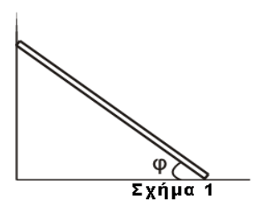Να επιλέξετε τη σωστή απάντηση. Να δικαιολογήσετε την επιλογή σας. Eπαν. 2020

**31.** Λεπτή ομογενής σκάλα βάρους w ισορροπεί, ακουμπώντας σε λείο κατακόρυφο

τοίχο και τραχύ οριζόντιο δάπεδο, όπως στο σχήμα 1. Εάν μ ο συντελεστής

οριακής στατικής τριβής μεταξύ σκάλας και οριζοντίου δαπέδου, τότε η ελάχιστη

τιμή της εφαπτομένης της γωνίας φ, για την οποία η σκάλα ισορροπεί, είναι ίση με

**i.**  **ii.**  **iii.** 

Ημερ. 2021